Конспект урока,19
Предмет | Математика,13.05.20.
Ф.И.О. учителя | Мухарамова НГ
Учебник | Математика 5 класс Т.А.АлдамуратоваАтамура 2017
Урок №19, тема урока | Повторение (Диаграммы.Развертки пространственных фигур)
Цели обучения  (кратко) | -знать определения круга, окружности, кругового сектора и уметь изображать их;  -решать задачи с помощью разрезания и складывания фигур.
Ф.И. учащегося (заполняется учеником)

Порядок действий | Ресурсы | Выполнение  (заполняется учеником)
Вспомни | Воспользуйся материалами из учебника стр157,173  Воспользуйся видео ресурсами  https://bilimland.kz/ru/subject/matematika/5-klass/okruzhnost-krug-krugovoj-sektor?mid=%info%  https://bilimland.kz/ru/subject/matematika/5-klass/zadachi-na-razrezanie-figur-zadachi-na-skladyvanie-figur?mid=%info% | Отметь знаком «+» материал, с который повторил  (а)
Выполни | Практическая работа  1. Построение с помощью циркуля окружность.  Отметьте точку в тетради (центр окружности) обозначьте её буквой О. Раствором циркуля равным 3 см чертим окружность. Можни применить стакан и обвести карандашом.  Если закрасить внутреннюю часть окружности получится круг.  2. Построение кругового сектора.  Проведите от центра к окружности два радиуса. Закрасьте внутреннюю часть сектора  Ответьте:  1.Что такое круг?  2.Является ли окружность границей круга?  3.Какие линии являются границей сектора?  4.Самая длинная хорда называется?  3.Квадрат разрезали по сторонам клеток так, что получились две равные части. Разрежьте квадрат на две равные части еще пятью способами.  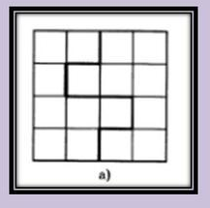 | Фото с ответами пришли учителю
Закрепи. | Задание. Найдите и запишите по заданному рисунку диаметр, хорду, радиус окружности:  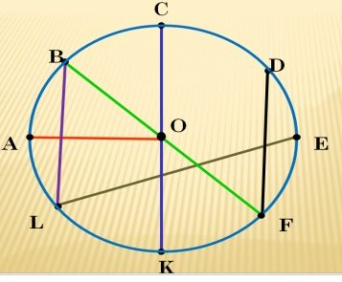  .  Найти площадь данной фигуры  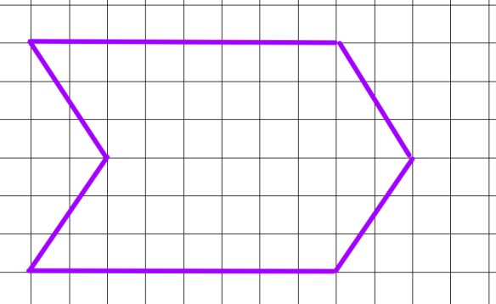  Эти задания для всех.
Рефлексия | Сегодня я повторил… | Напиши!
Рефлексия | Меня удивило…  У меня получилось…  Было трудно…
Обратная связь от учителя
(словесная оценка и/или комментарий)

